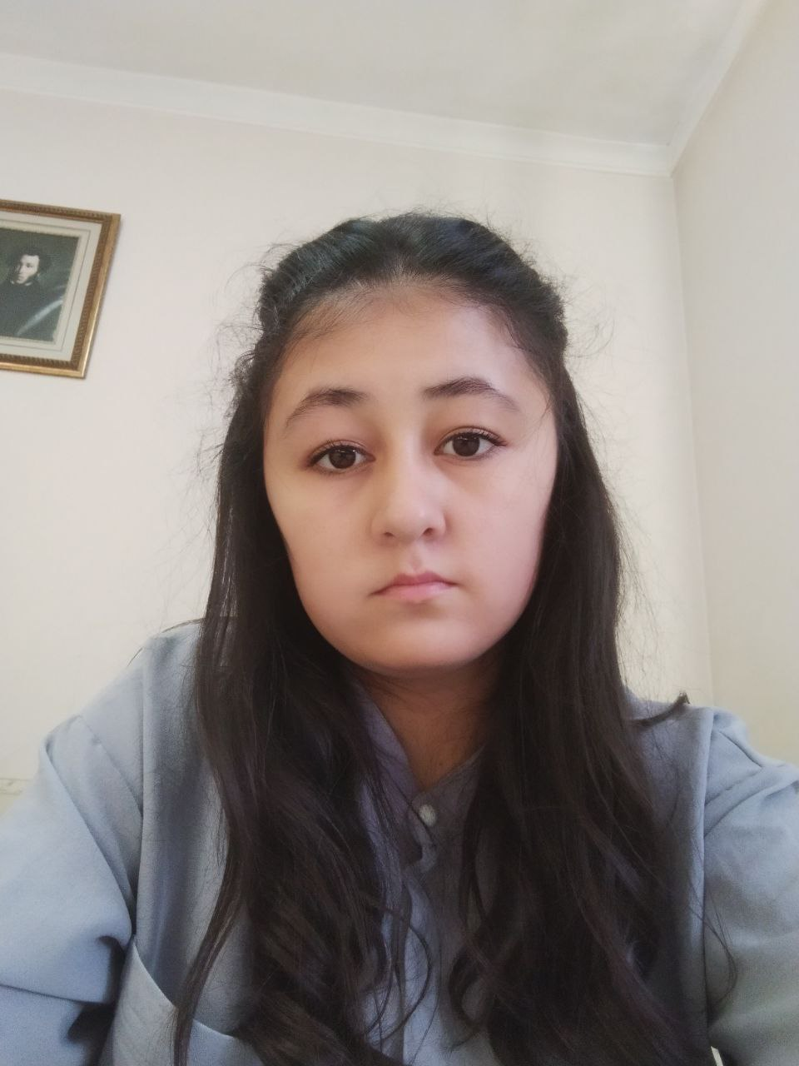

МАЪЛУМОТНОМА

Ташмирзаева Феруза Ихтиёр қизи

Туғилган йили: Туғилган жойи:
22.03.2001 Кибрай тумани
Миллати: Партиявийлиги:
ўзбек партиясиз
Маълумоти: Тамомлаган:
Тугалланмаган олий TIUE Университети талабаси.

Маълумоти бўйича мутахассислиги: Информацион технология.
Илмий даражаси: Илмий унвони:
илмий даражаси йўк илмий унвони йўк
Қайси чет тилларини билади:
рус тили,инглиз тил (A2)
Давлат мукофотлари билан тақдирланганми (қанақа):
такдирланмаган
Халқ депутатлари, республика, вилоят, шаҳар ва туман Кенгаши депутатими ёки бошқа
сайланадиган органларнинг аъзосими (тўлиқ кўрсатилиши лозим):
сайланмаган

МЕҲНАТ ФАОЛИЯТИ
2021 - 2022 йй. | Муҳаммад Ал-Хоразмий номидаги Тошкент ахборот технологиялари Университетида Диспетчер

Ташмирзаева Феруза Ихтиёр қизининг яқин қариндошлари ҳақида
МАЪЛУМОТ
Қарин  дошлиги | Фамилия, исми ва отасининг исми | Туғилган йили ва жойи | Иш жойи ва лавозими | Турар жойи
Отаси | Ташмирзаев Ихтиёр Таштемирович | 1965 йил, Тошкент шаҳар, Мирзо Улуғбек тумани | Пенсионер | Тошкент вилояти, Қибрай тумани, Геофизика кўчаси, 83-уй
Онаси | Ташмирзаева(Муминова) Барно Хакимовна | 1967 йил, Тошкент вилояти, Қибрай тумани | 2019 йил вафот этган
Акаси | Ташмирзаев Дониёр Ихтиёрович | 1989 йил, Тошкент вилояти, Қибрай тумани | Хусусий тадбиркор (Ошпаз) | Тошкент вилояти, Қибрай тумани, Геофизика кўчаси, 83-уй
Опаси | Ташмирзаева Нигина Ихтиёровна | 1990 йил, Тошкент вилояти, Қибрай туман | “Асакабанк” АЖда бош мутахассис | Тошкент вилояти, Қибрай тумани, Геофизика кўчаси, 83-уй
Опаси | Ташмирзаева Малика Ихтиёровна | 1994 йил, Тошкент вилояти, Қибрай тумани | Тошкент Давлат Иқтисодиёт университети талабаси | Тошкент вилояти, Қибрай тумани, Геофизика кўчаси, 83-уй

